Övningshäfte

Barn 5-7 år

Övningsregister

Detta är ett övningshäfte för nystartade träningsgrupper inom Brynäs IF Fotboll. Övningarna riktar sig till barn mellan 5-7 år.

Tänk på att syftet i varje träningspass och övning ska vara att ha kul, instruktionerna ska vara att lyssna på tränaren och att följa reglerna. Hur ett specifikt moment utförs är inte viktigt just nu. Lyckas vi få våra tjejer och killar att tycka det är kul med fotboll så har vi lyckats! Några utav övningarna innehåller tävlingsmoment. Att tävla är kul men också svårt i de unga åren och du som tränare måste avgöra hur vida din grupp klarar av det eller inte.

Fotbollslekar Sid. 4-9
- Bollkull
- Doppboll
- Expressboll
- Guld, silver & brons
- Jägarboll
- Tunnelboll

Passning/Mottagning Sid. 10-12
- Passning mellan koner
- Passning med tränare
- Passningscirkel

Driva/Dribbla Sid. 13-15
- Konskog
- Bollstafett
- Bollkrig
- Vem är rädd för Olof Mellberg

Skott/Avslut Sid. 16-19
- Skott
- Dribbla + skott
- Skott, 2 spelare
- Skott, 3 spelare

Matchspel Sid. 20-22
- Parboll
- Spel utan mål
- Match

Fotbollslekar

Bollkull
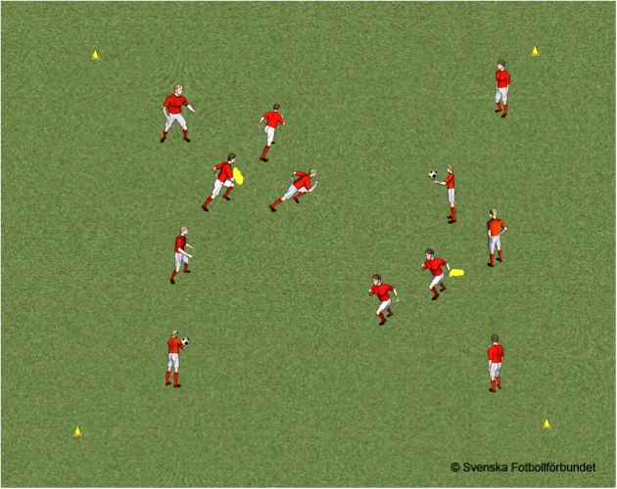

Organisation
Yta: 20-25x20-25 meter.
12-15 spelare, varav 2 eller 3 är jägare. Bollar och västar.
Anvisningar
2 eller 3 spelare har västar synliga i handen för att visa att de jagar.
Bland övriga spelare finns 2 eller 3 bollar som kastas emellan varandra.
Den spelare som har bollen får inte "kullas".
Spelarna måste titta upp samt vara beredda att fånga bollen som kastas till dem när de jagas.
Ny "kullad" spelare tar västen i handen och jagar.

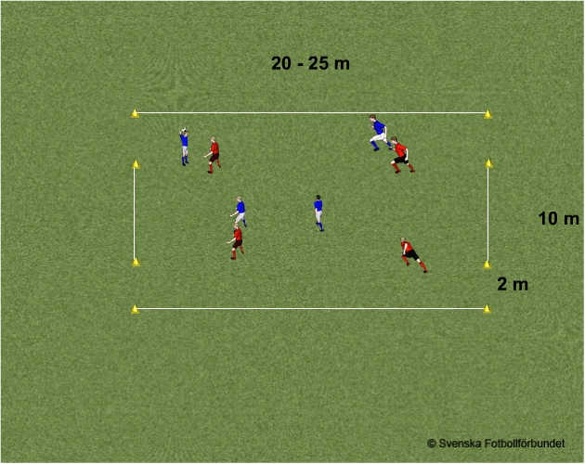
Doppboll
2 lag med 4-6 spelare spelar mot varandra.
Större yta vid flera spelare.
Anvisningar
Passning sker med händerna. Spelarna måste ”doppa” bollen i marken före ny passning. Spelarna får inte springa med bollen. Brytning får enbart ske vid passning. Mål görs med nick, dock inte efter eget uppkast.

Organisation
2 lag med 4-6 spelare spelar mot varandra.
Större yta vid flera spelare.
Anvisningar
Passning sker med händerna. Spelarna måste ”doppa” bollen i marken före ny passning. Spelarna får inte springa med bollen. Brytning får enbart ske vid passning. Mål görs med nick, dock inte efter eget uppkast.

Expressboll
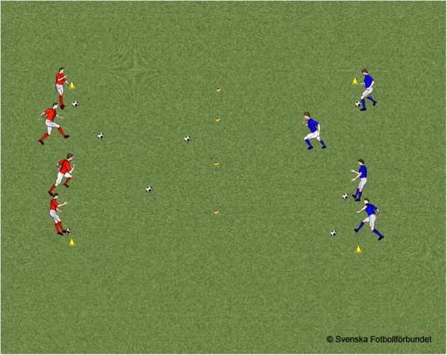

Organisation
10-20 spelare. Yta: 30*20m. 5-10 bollar.

Anvisningar
2 lag på varje linje. Varje spelare har en boll. Leken går ut på att sparka så många bollar som möjligt från egen linje till motståndarnas område. Bollar som ligger på eget område får hämtas, men måste sparkas från egen linje över till motståndarna.
Det lag som har minst antal bollar kvar på eget område, när du ger signal, har vunnit.

Guld, silver & brons
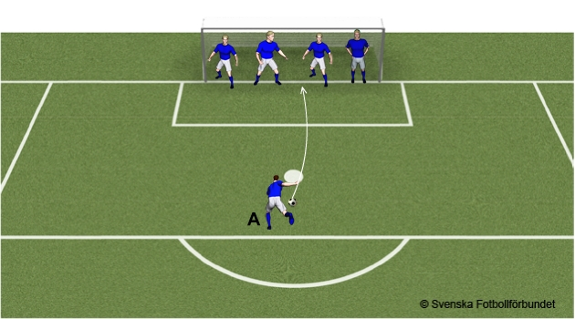

Organisation
4-10 spelare på mållinjen.
Skytten står 11-16 meter ut (avståndet anpassas till skicklighet).
Anvisningar
A skjuter mot mål. Skjuter spelaren över eller vid sidan av målet, eller om någon i målet räddar, är skytten ute.
Gör skytten mål, åker den spelare ut som stod närmast den plats där bollen gick in.
Skjuter spelaren så att skottet räddas, men inte greppas, ska skytten in i mål och ställa sig ”sist”, till exempel vid den vänstra stolpen. Sedan är det den spelares tur som står ”först”, till exempel vid den högra stolpen, att skjuta och så vidare.
Med eller utan retur (alternativt retur på ett tillslag).

Jägarboll
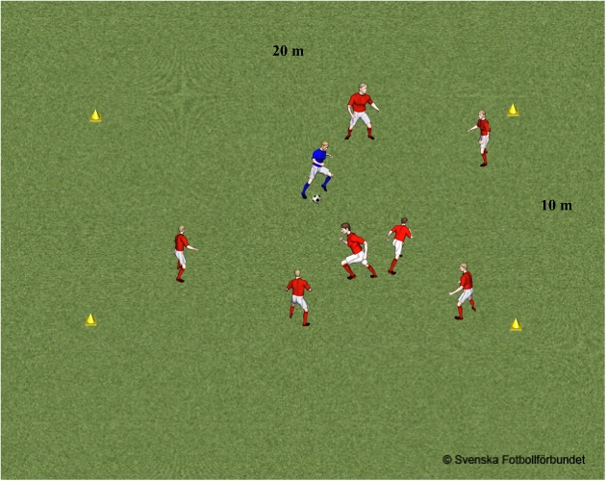
Organisation
8-10 spelare där en startar som ”jägare” med boll.
Anvisningar
Jägaren ska genom att driva bollen och försöka komma så nära spelarna att han/hon kan träffa spelarna med en markboll.
Den träffade spelaren hämtar en väst och hjälper jägaren att jaga de övriga.
Jägarna måste då passa bollen mellan varandra, de får alltså inte driva bollen utan passa den efter marken.

Tunnelboll
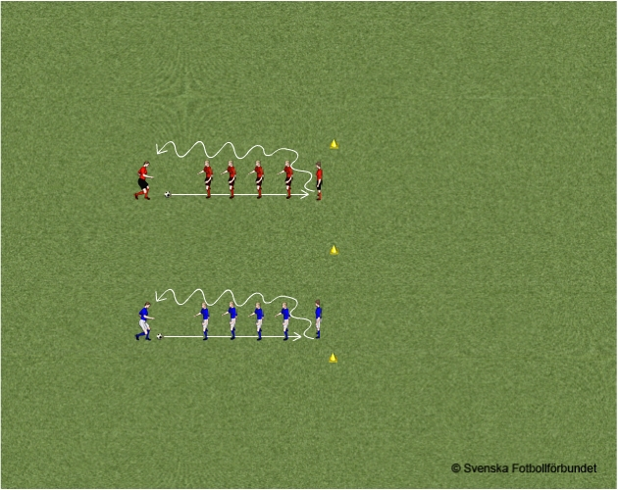

Organisation
5-6 spelare i varje lag.
Sätt ut en kon där siste spelare ska stå.
Bestäm avstånd mellan spelarna.
Anvisningar
Den spelare som står främst passar bollen mellan fötterna på sina medspelare. Dessa ska stå med benen brett isär. Om bollen ”fastnar” på vägen får någon av spelarna hämta bollen och spela den vidare i tunneln. Bollen måste passera hela tunneln. Siste spelare driver bollen fram så denne blir först och så vidare.

Passning/Mottagning

Passning mellan koner
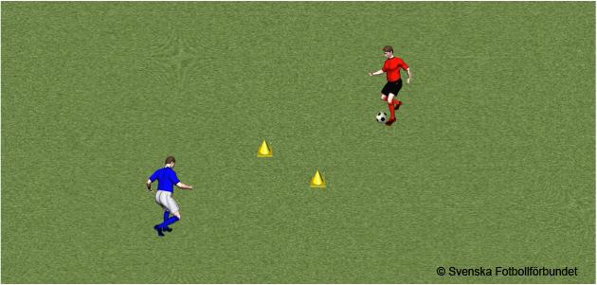

Organisation
Koner anpassat efter antalet deltagare, Bollar, 10-20 spelare.

Anvisningar
2 spelare placerar sig cirka 5 meter på var sida om ett konmål och turas om att passa bollen genom målet.

Stegring
Öka antalet koner att passa igenom.

Passning med tränare
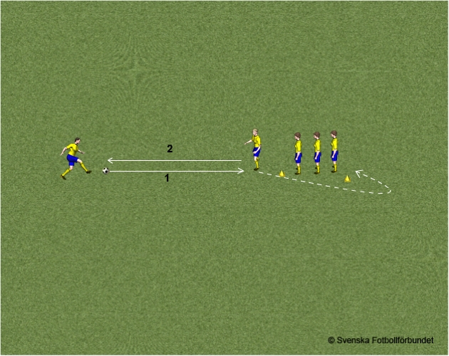
Organisation
5-6 spelare. Avstånd mellan Tränare och spelare efter skicklighet.
Anvisningar
Tränaren passar spelare som passar tillbaka till tränaren. Efter pass springer spelaren runt och ställer sig sist och så vidare.
Stegring
Passa tillbaka bollen med ett tillslag.

Passningscirkel
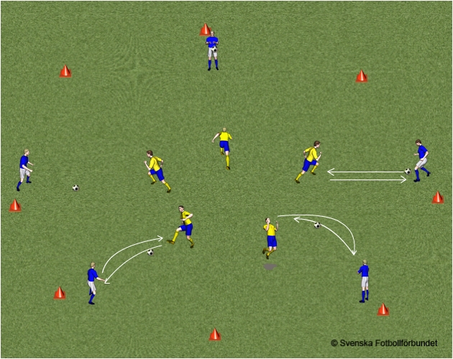

Organisation
Hälften av spelarna som också är bollhållare bildar en ring. Den andra hälften spelare rör sig oregelbundet i denna ring och söker upp fria spelare med boll för att utföra följande tekniska moment.
Anvisningar
Pass efter marken från spelare i ytterringen. Kamraten inne i ringen passar tillbaka och söker sedan upp en ny spelare för att få en passning.

Driva/dribbla

Konskog
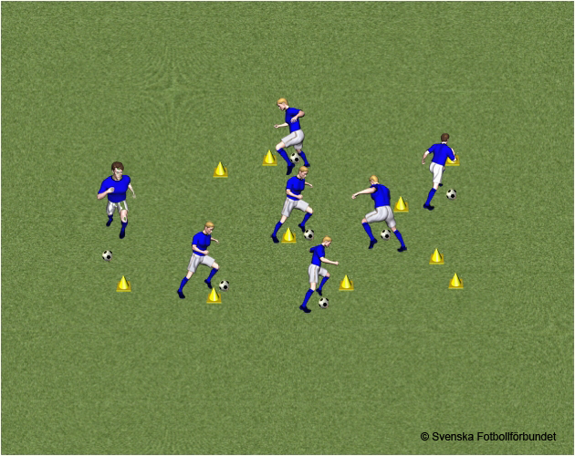

Organisation
Yta: ca 20*20m, 15-20 koner, 10-15 spelare, 1 boll/spelare.

Anvisningar
Spelarna ska försöka driva bollen runt en markerad bana eller runda så många olika markeringar som möjligt med bollen under kontroll och utan att krocka med sina kamrater. Utforma banan efter dina egna idéer och de yttre förutsättningarna.

Bollstafett
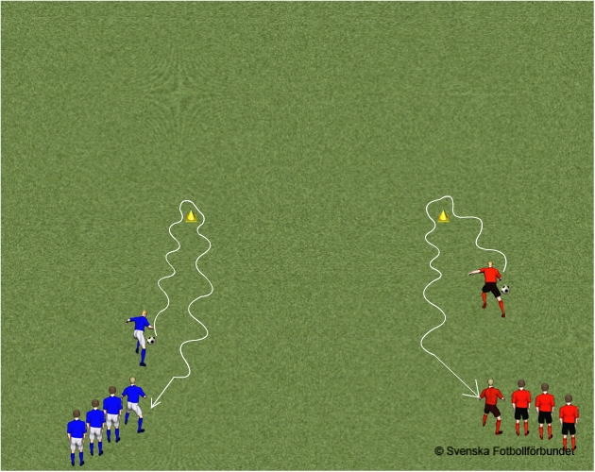

Organisation
3-5 spelare i varje lag, 4 koner, 10-15m mellan ledet och konen

Anvisningar
Första spelaren i varje lag startar från en linje, driver bollen runt en kon och tillbaka och passar den sedan till nästa spelare.

Bollkrig
Organisation
Fritt antal spelare med varsin boll.
Spelyta efter antal spelare.
Anvisningar
Spelarna driver bollen inom ett begränsat område. Det gäller att täcka sin egen boll och sparka ut kamraternas boll utanför området. Den som är sist kvar har vunnit.

Vem är rädd för Olof Mellberg
Organisation
Fritt antal spelare med en spelare utan boll som ska försöka bryta övriga spelares dribblingsförsök.
Längden på plan 20-25 meter.
Anvisningar
Spelarna försöker dribbla bollen från ena sidan till andra utan att spelaren utan boll bryter försöket.
De spelare som spelaren utan boll bryter för, lägger undan sin boll och hjälper spelaren utan boll i nästa vända.
Övningen är slut när endast en spelare har kvar sin boll d v s segraren.

Skott/Avslut

Skott
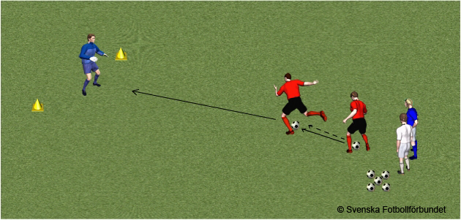

Organisation
4-5 spelare + målvakt, 5-mannamål, bollar.

Anvisningar
Spelaren spelar fram bollen och skjuter på rullande boll mot mål. Välj skottavstånd efter hur duktiga spelarna är.

Dribbla + skott
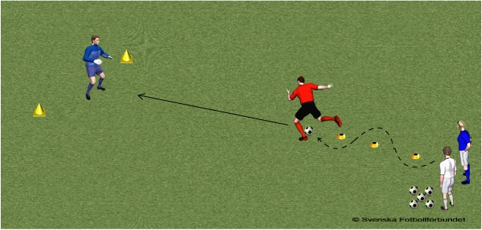

Organisation
4-5 spelare + målvakt, 5-mannamål, bollar & koner

Anvisning
Spelaren driver bollen mellan 2-3 markeringar och skjuter mot mål. Anpassa avstånden efter spelarnas skicklighet.

Skott, 2 spelare
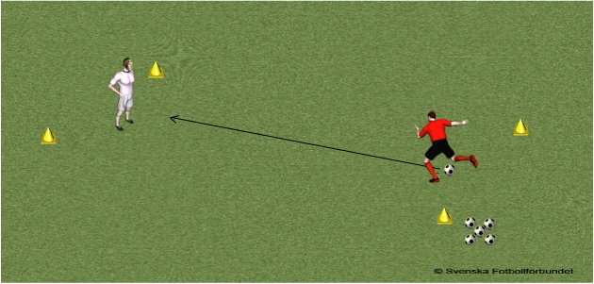

Organisation
2-12 spelare, 5-manna mål/koner, bollar

Anvisning
Två spelare i var sitt litet mål. Det gäller att göra mål på sin kamrat och att som målvakt vakta sitt eget mål. Anpassa avstånden mellan målen efter barnens skjutförmåga.

Skott, 3 spelare
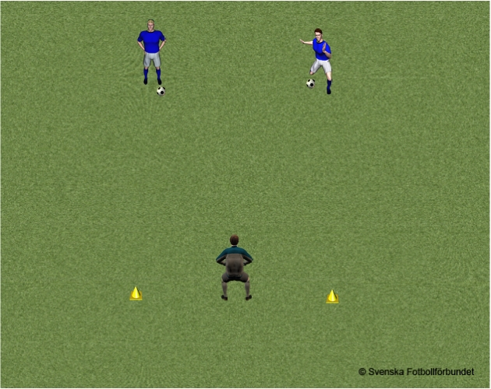

Organisation
3-15 spelare, 5-mannamål/koner, bollar

Anvisningar
Två spelare med var sin boll skjuter vartannat skott mot ett cirka 3 meter brett mål med en tredje spelare som målvakt. Byt uppgifter ofta.

Matchspel

Parboll
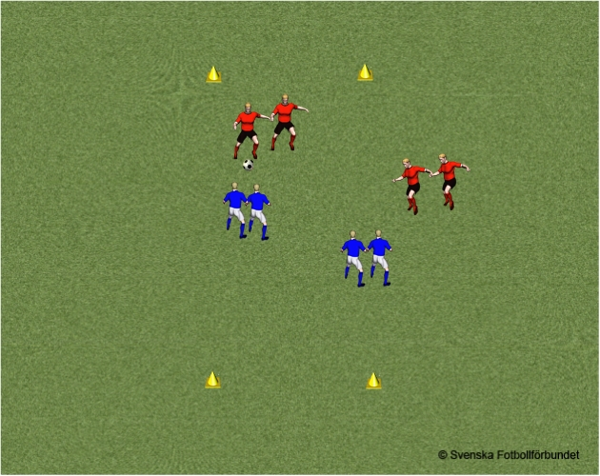

Organisation
Spelyta ca 15*20m, 8-20 spelare 5-mannamål/koner, bollar & västar.

Anvisningar
Två lag spelar mot varandra mot två mål. Spelarna ska hålla varandra i händerna två och två under spelet.

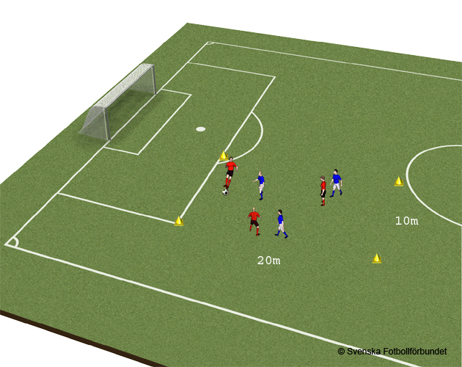
Spel utan mål

målSpel utan mål

Organisation
6-8 spelare, koner, bollar & västar.

Anvisningar
3 mot 3 eller 4 mot 4. Använd små ytor (ca 10x20 meter) och få spelare i varje lag, för att alla ska få många bollkontakter. Spelet går ut på att hålla bollen inom sitt lag.

Match
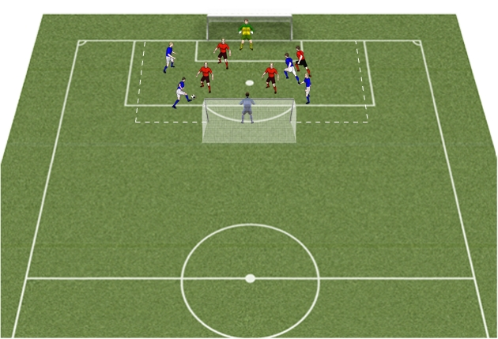

Organisation
Bollar, västar, koner/målburar. Två lag med 4-6 spelare i vardera samt målvakter. Spelyta ca 20x30 meter.

Anvisningar
Spela 5 minuter sedan vila.
Inga inkast, hörnor etc. Spelar något lag ut bollen startar andra laget målvakt spelet med ny boll.

